Сведения о наличии в МДОАУ № 2 оборудованных учебных кабинетов, в том числе приспособленных для детей-инвалидов и детей с
ограниченными возможностями здоровья

Для организации образовательной деятельности в МДОАУ № 2 функционирует 6 групп общеразвивающей направленности.

В состав каждой групповой ячейки входят:
1. Приемная - предназначена для приема детей и хранения верхней одежды. Приемные оборудованы шкафами для верхней одежды детей и персонала. Шкафы для детей оборудованы индивидуальными ячейками - полками для головных уборов и крючками для верхней одежды. Каждая индивидуальная ячейка маркируется. Также в приемной расположены информационные стенды для родителей («Для вас, родители», «Безопасность», «Меню», «Поздравления», «Объявления», и т.д.). В них размещается информационный материал для родителей, консультации, рекомендации специалистов. Также, в приемных оформляются выставки детских работ.
Группа раннего возраста № 1
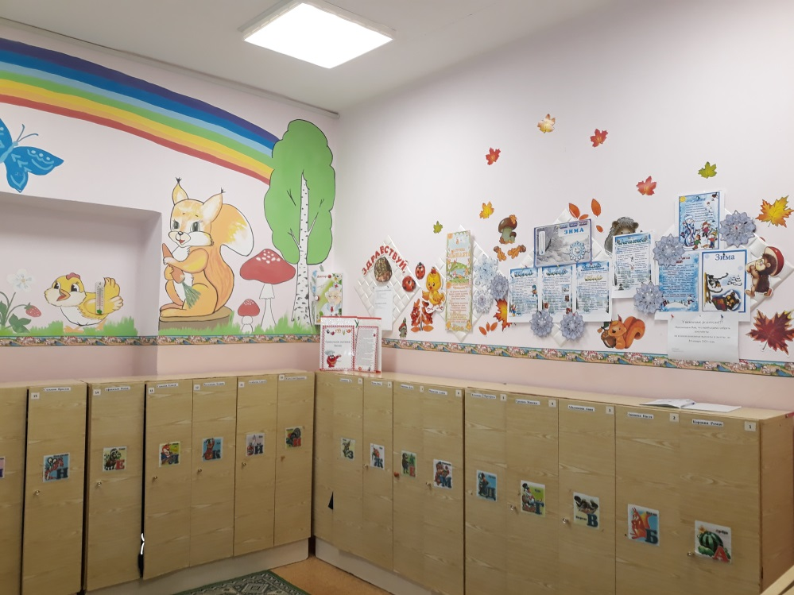

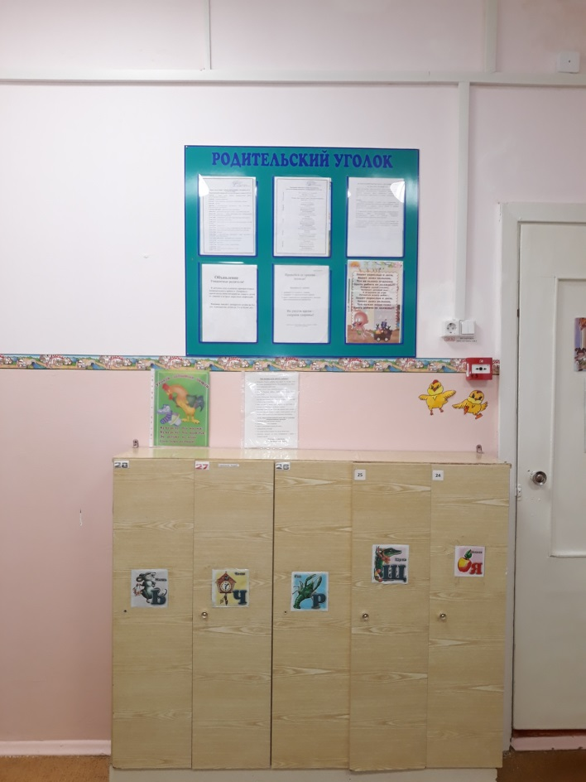

Младшая группа № 5
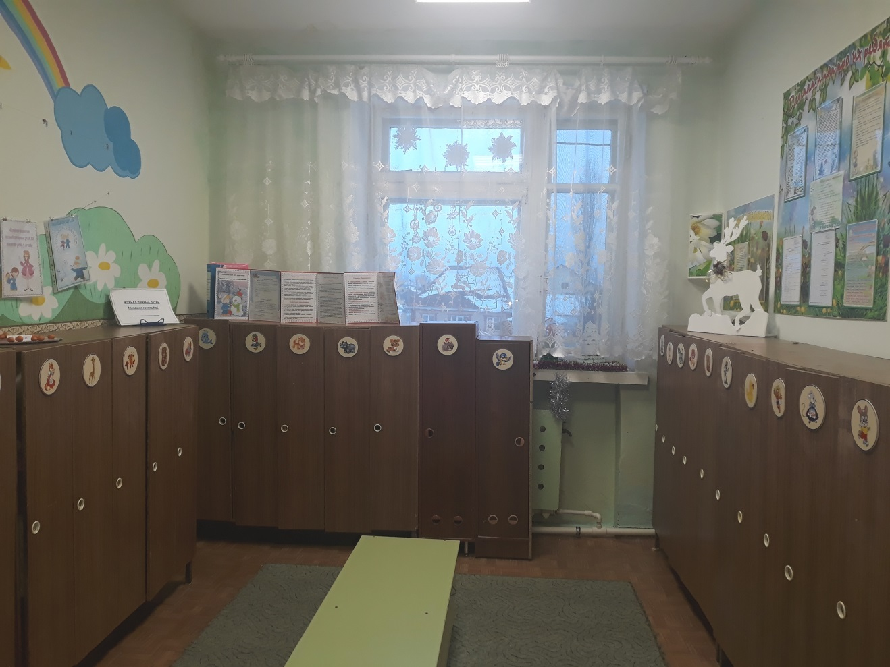

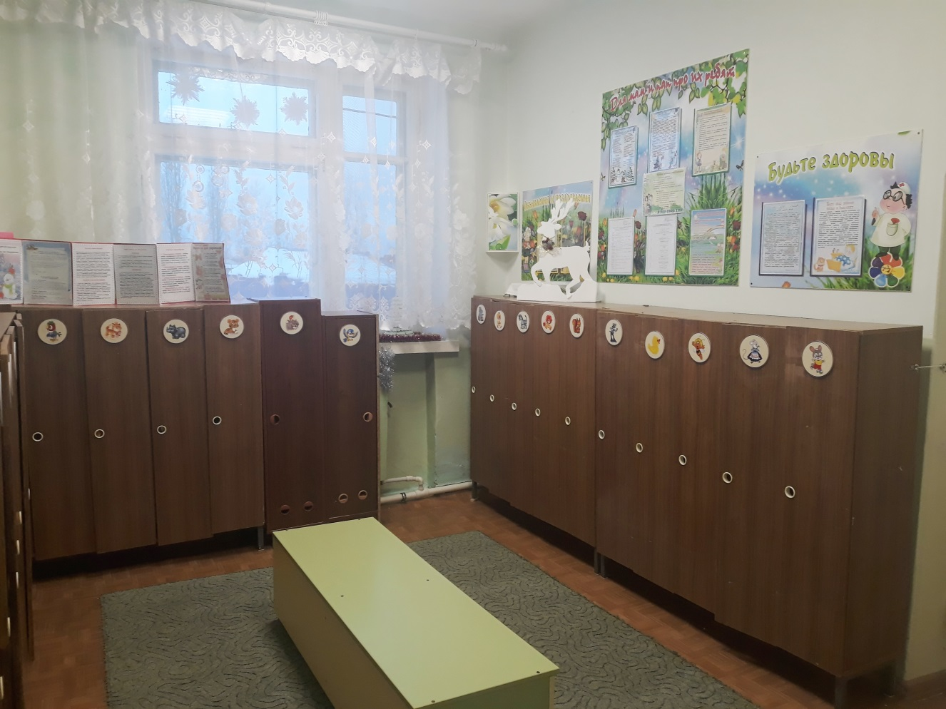

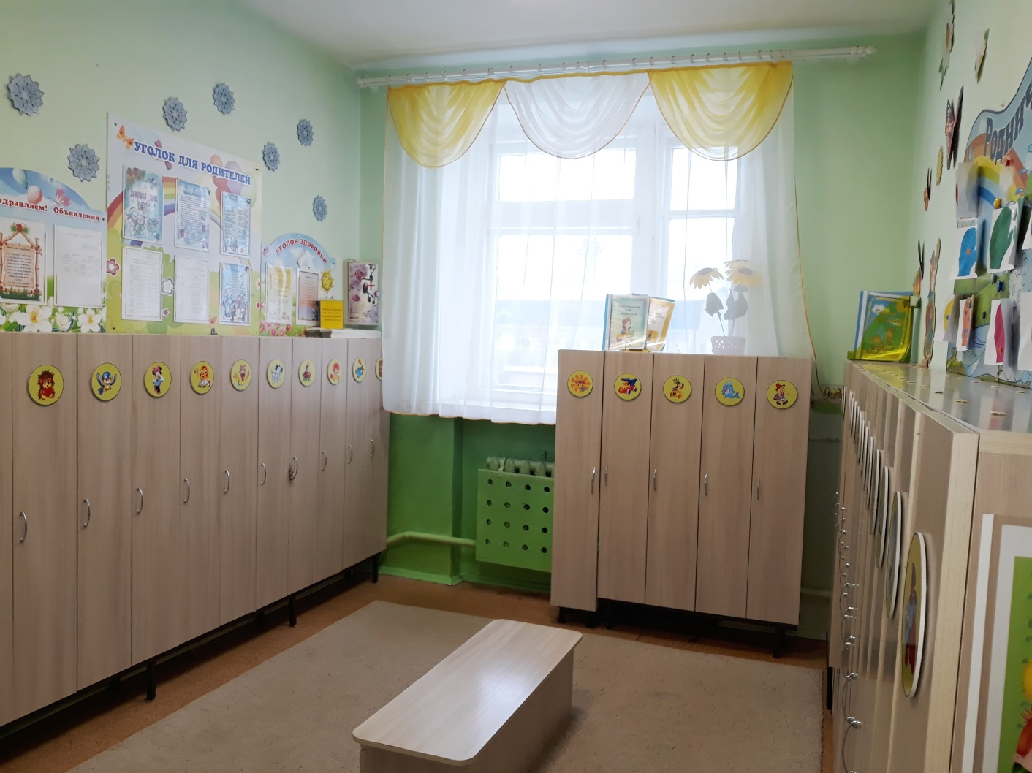
Средняя группа № 6

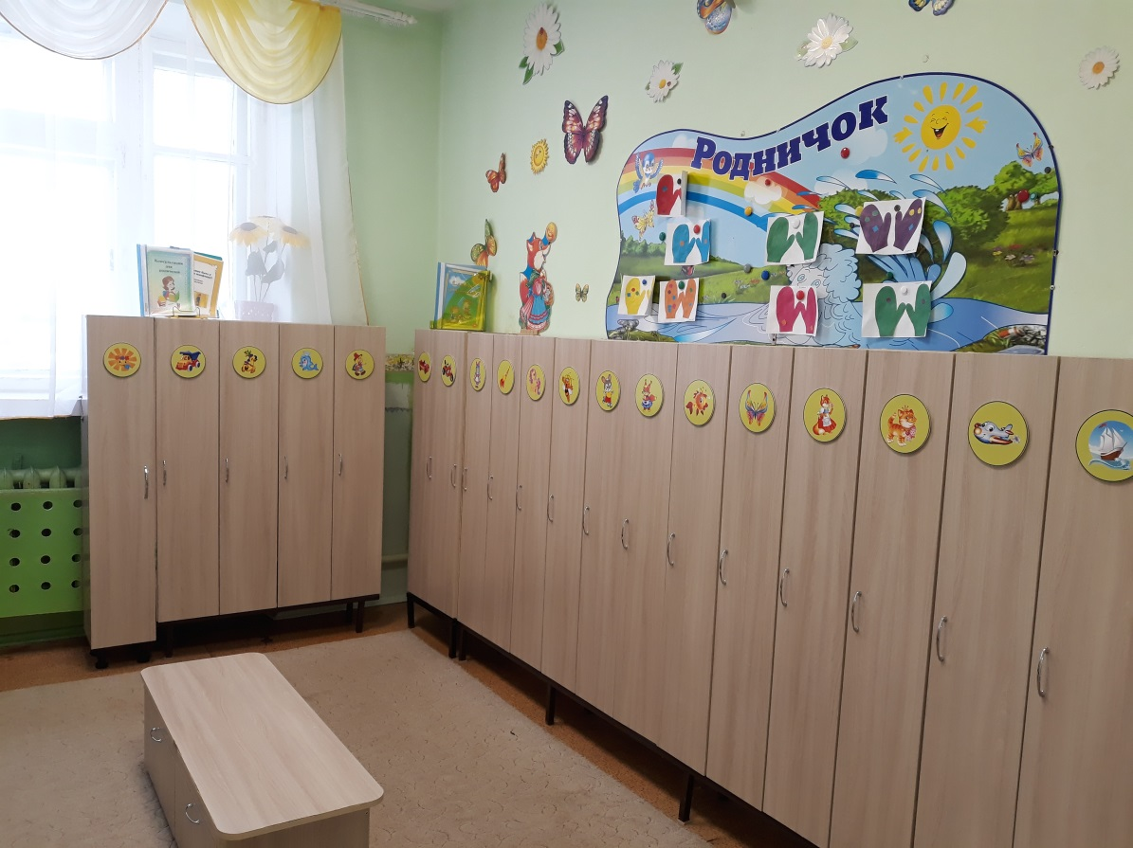

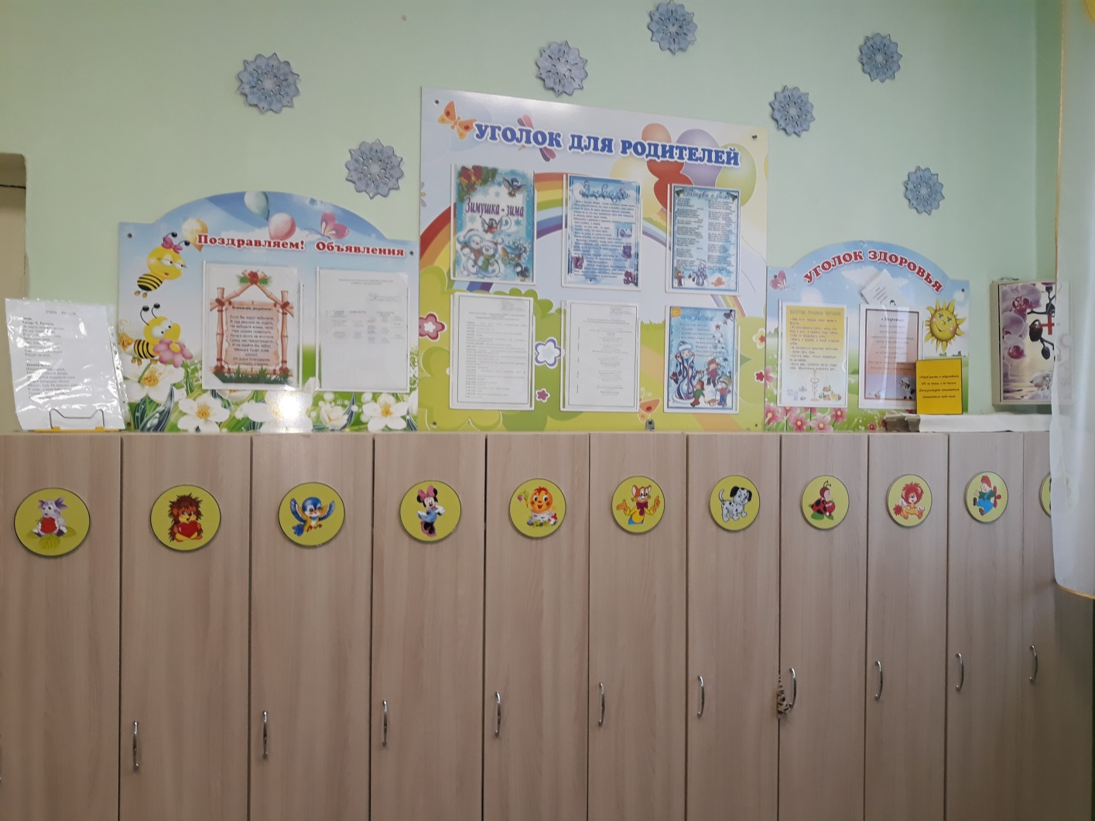
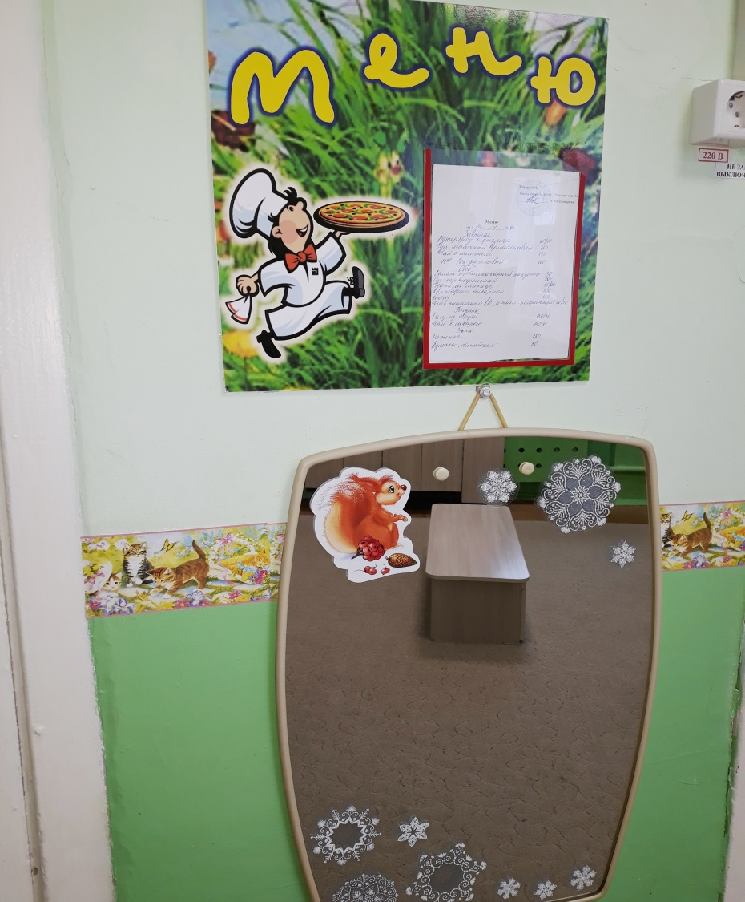

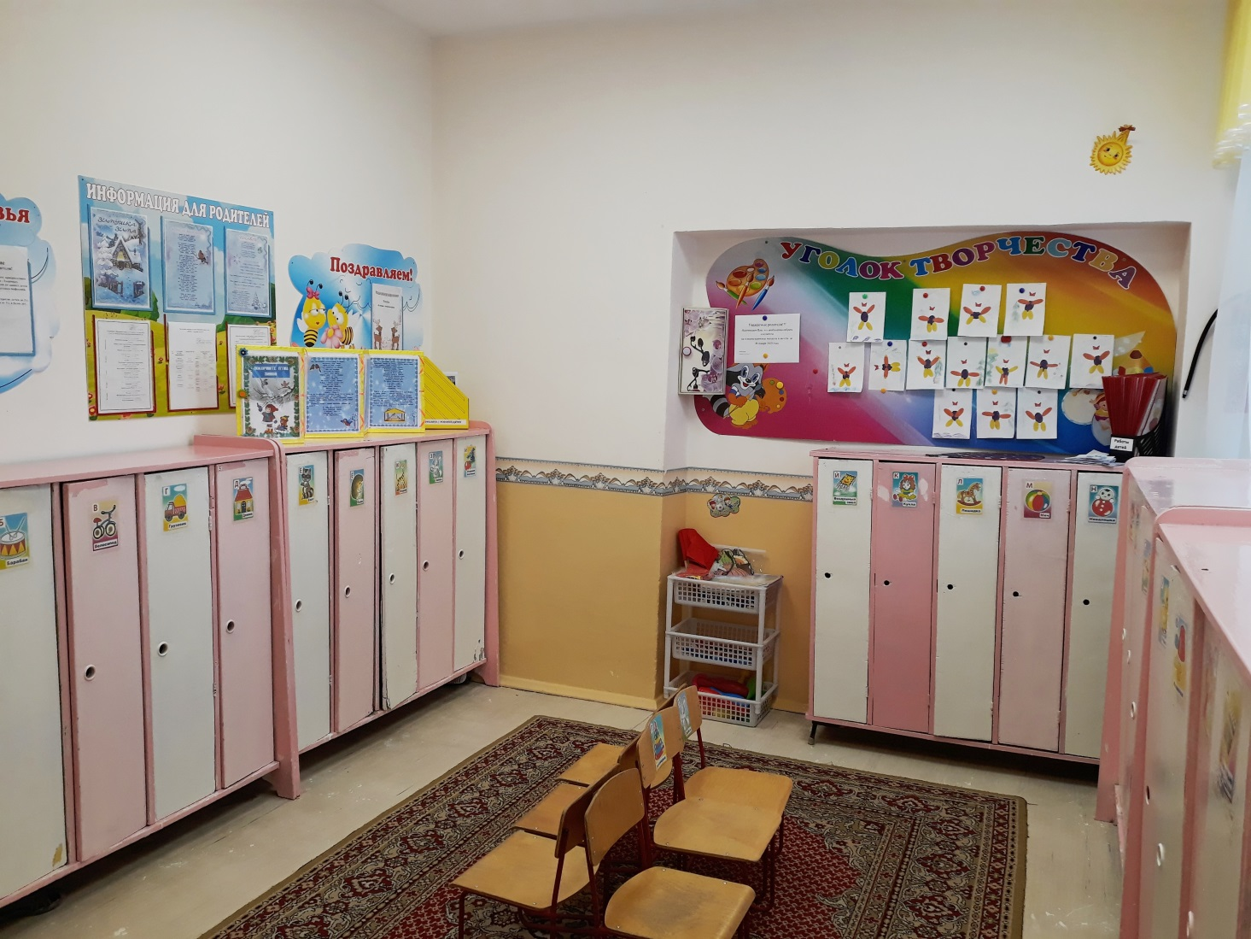
Старшая группа № 2

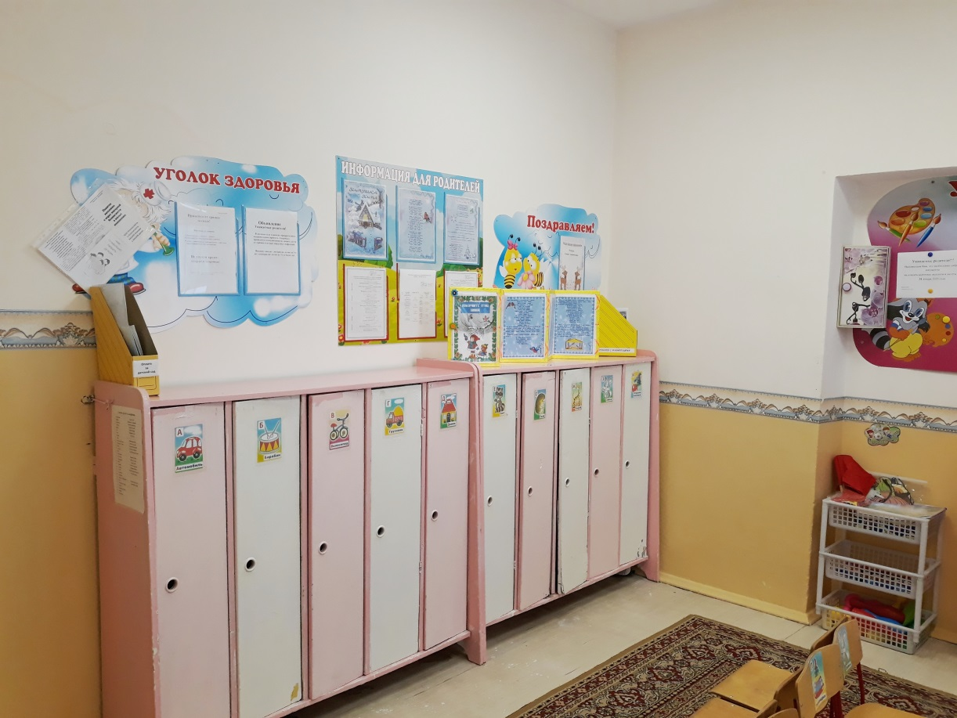

Старшая группа № 4
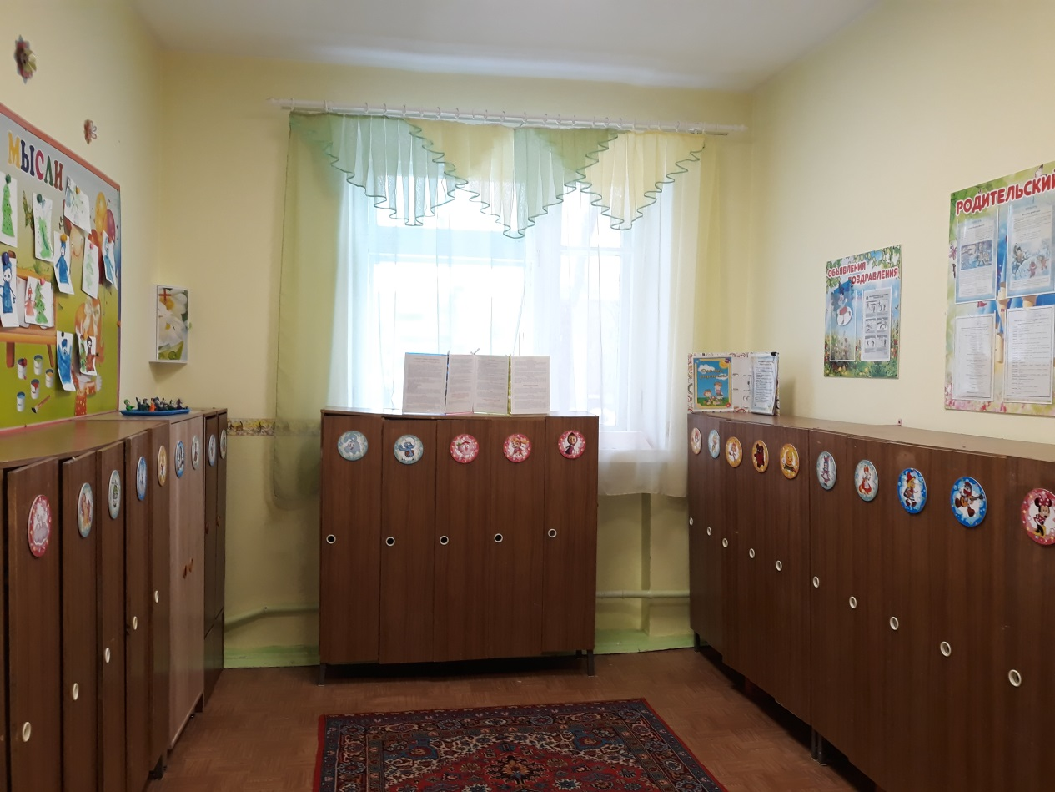

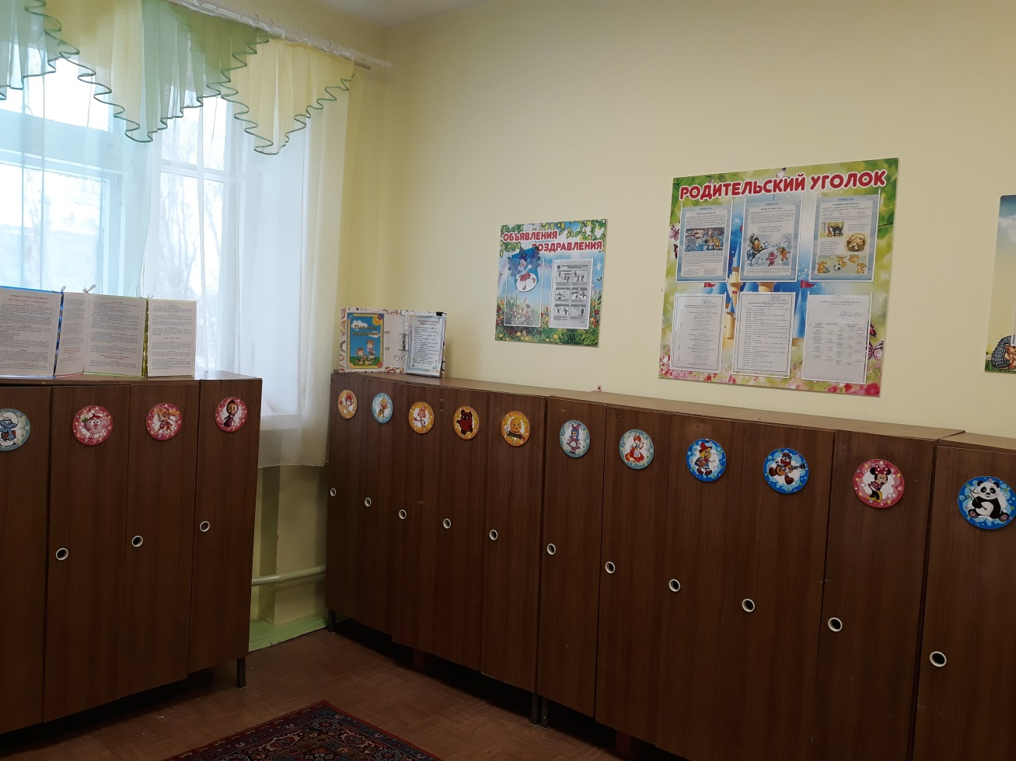

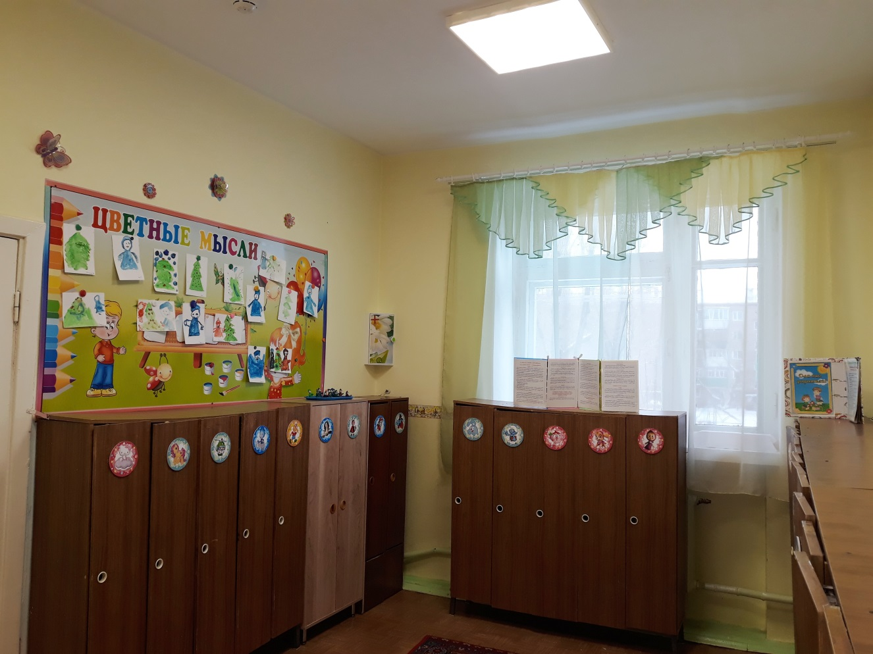

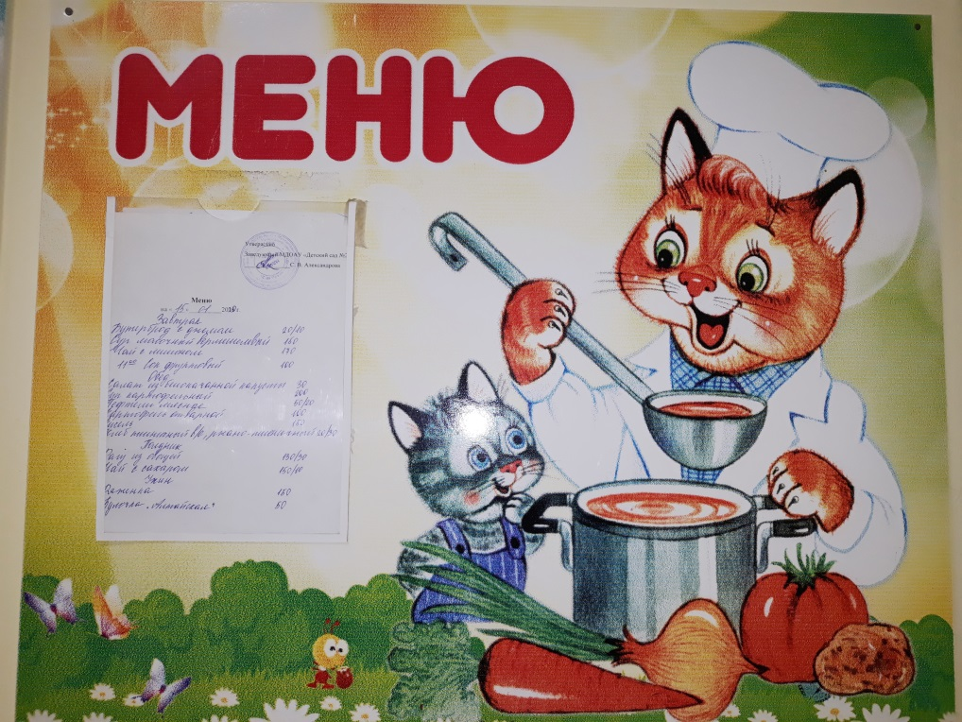

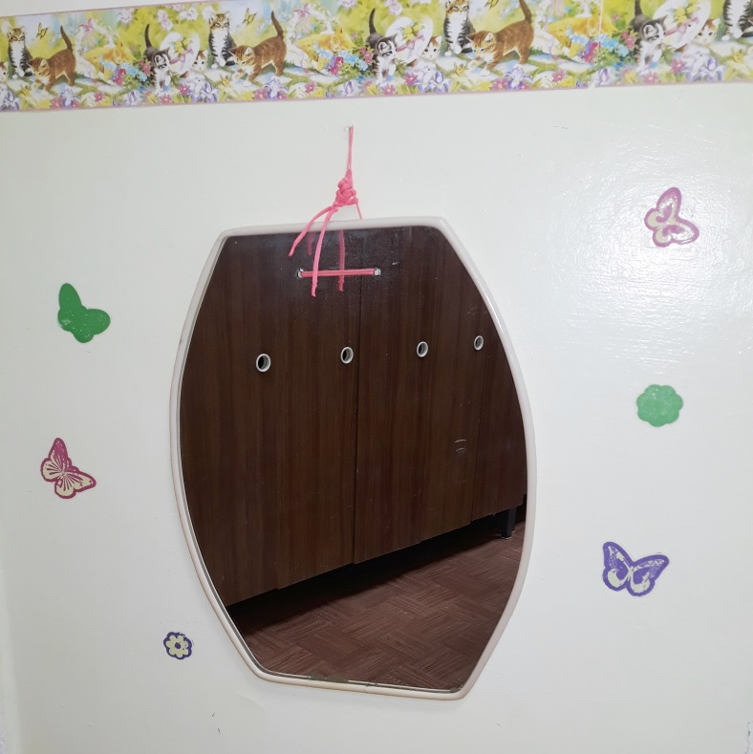

Подготовительная группа № 3
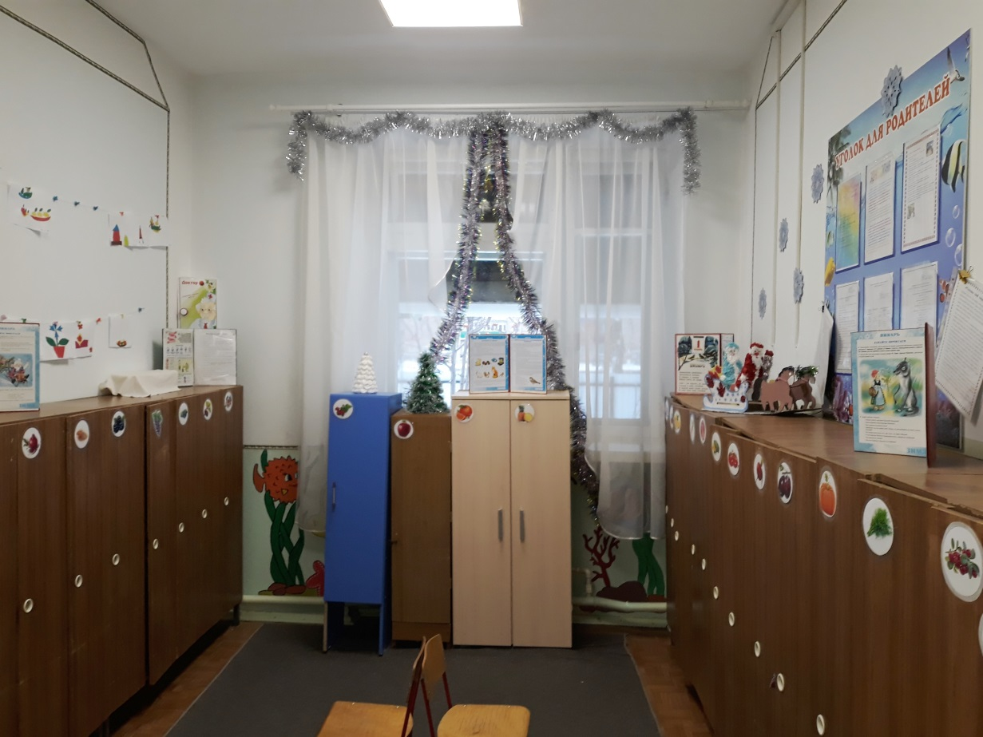

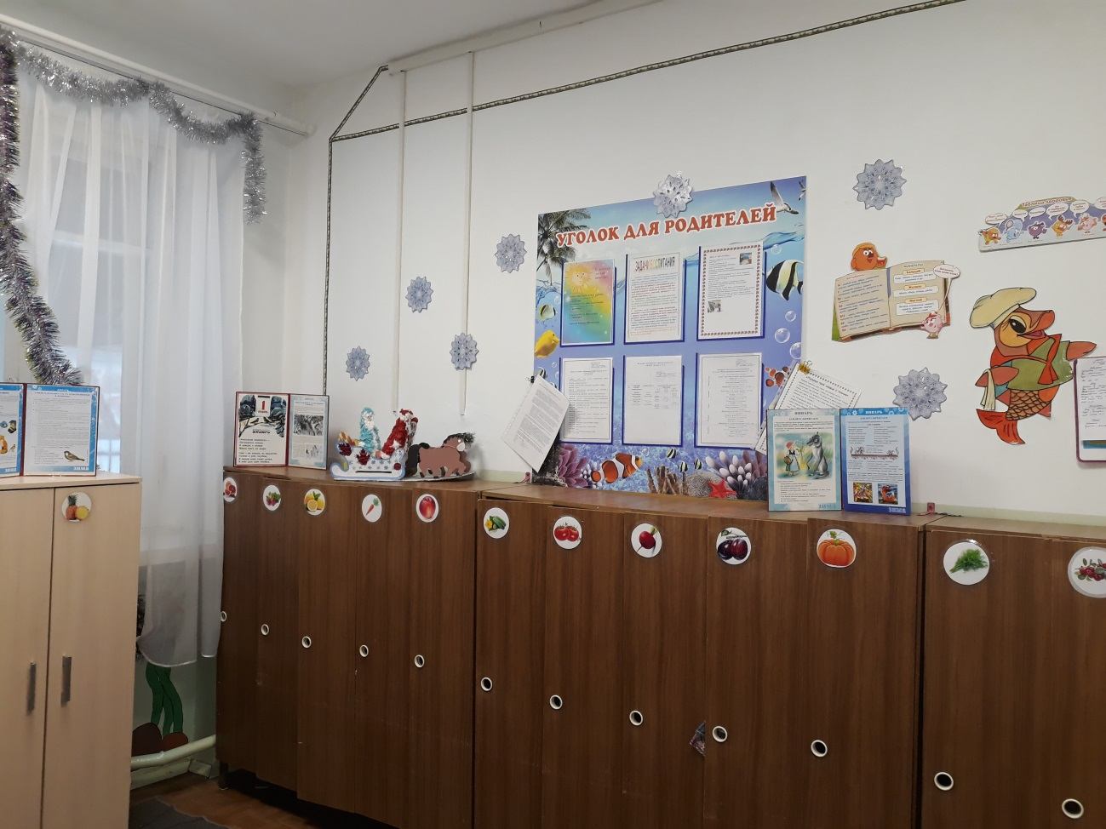

2. Групповая - предназначена для проведения игр, занятий и приема пищи. В групповых установлены столы и стулья по количеству детей в группах. Стулья и столы промаркированы. Подбор мебели для детей проводится с учетом роста детей. Каждая групповая оснащена мебелью для размещения игрового развивающего материала и для организации различных видов деятельности детей, в том числе детей-инвалидов и детей с ограниченными возможностями здоровья.
Группа раннего возраста № 1
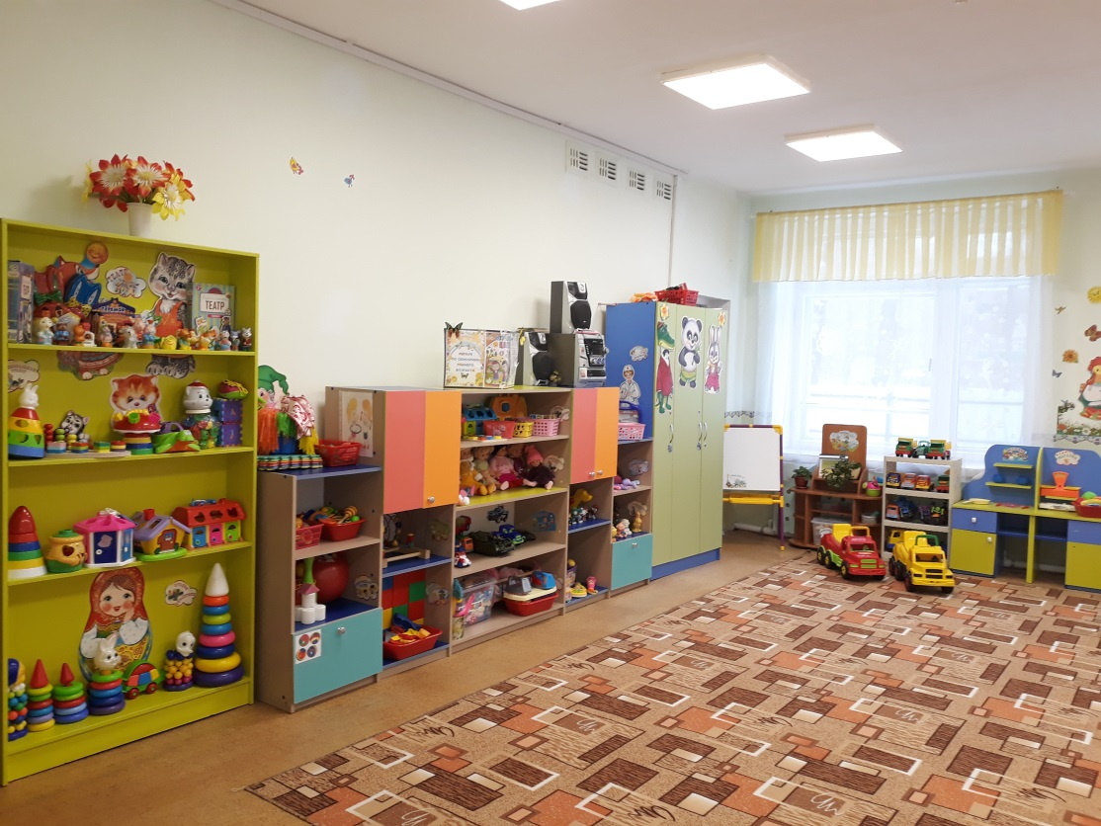

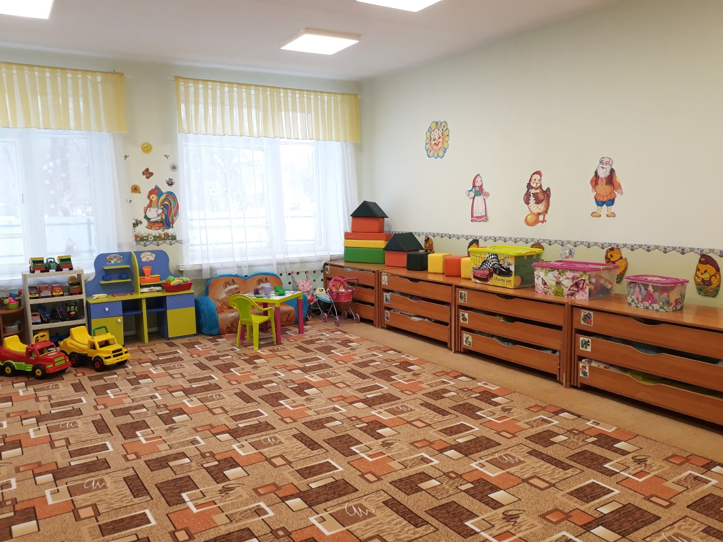

Младшая группа № 5
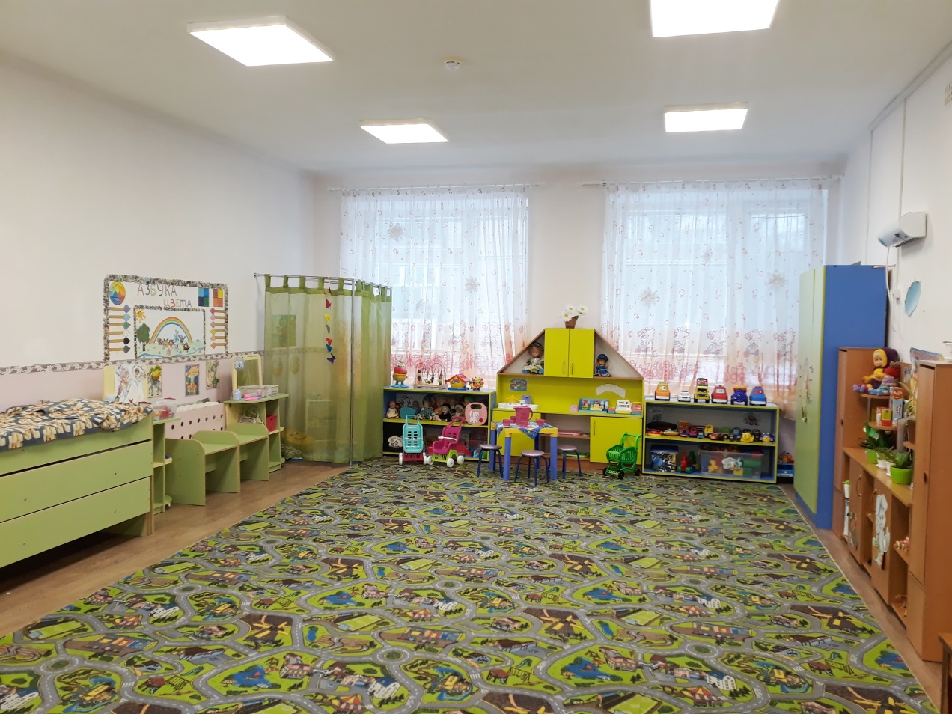

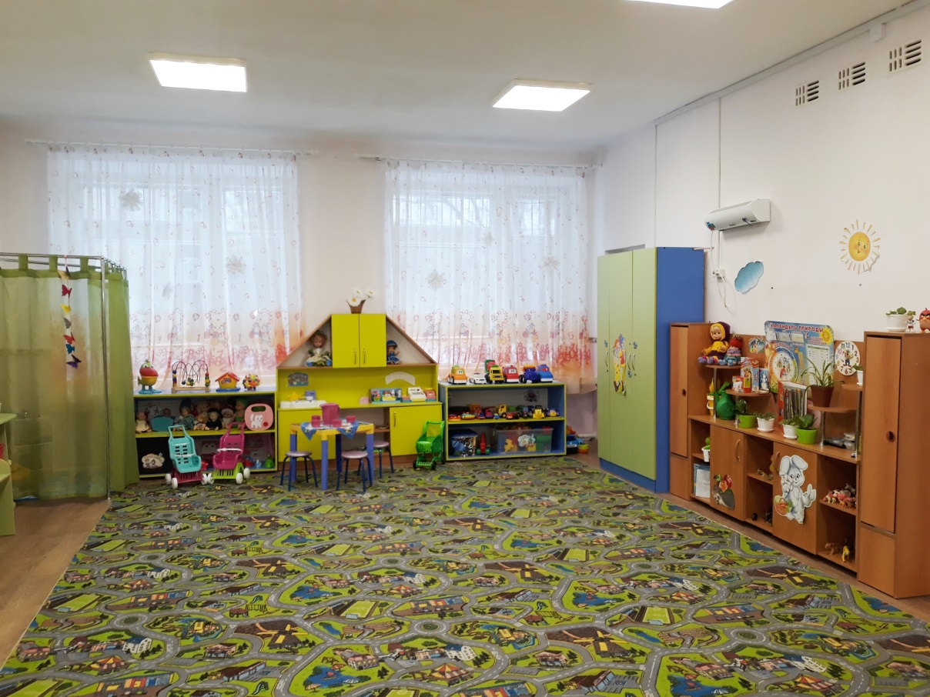

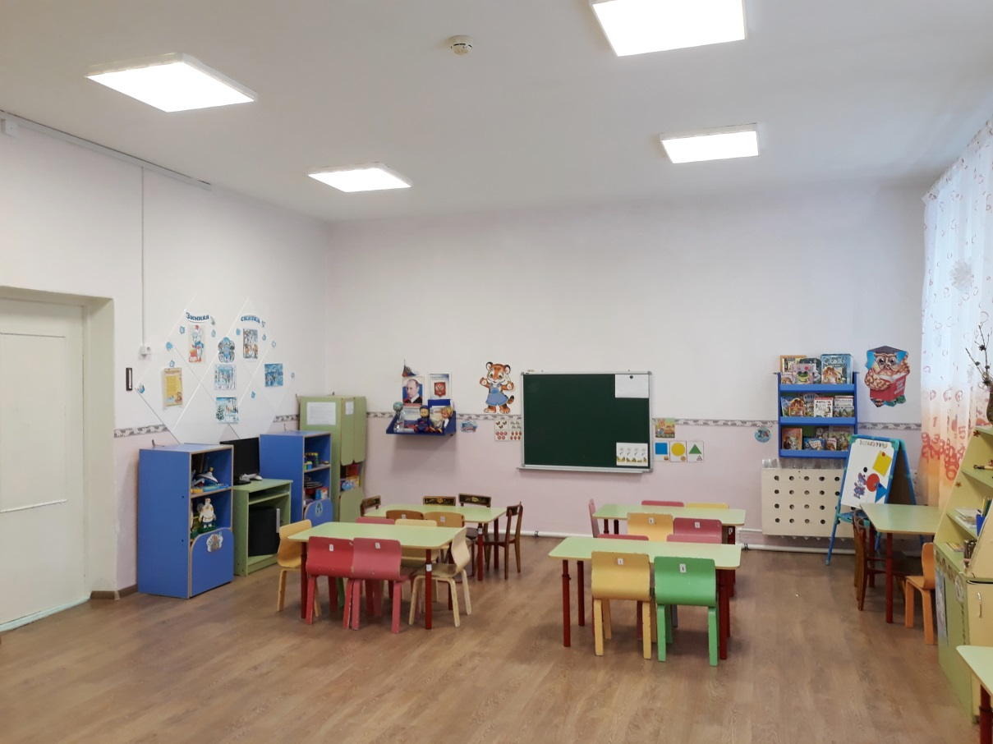

Средняя группа № 6
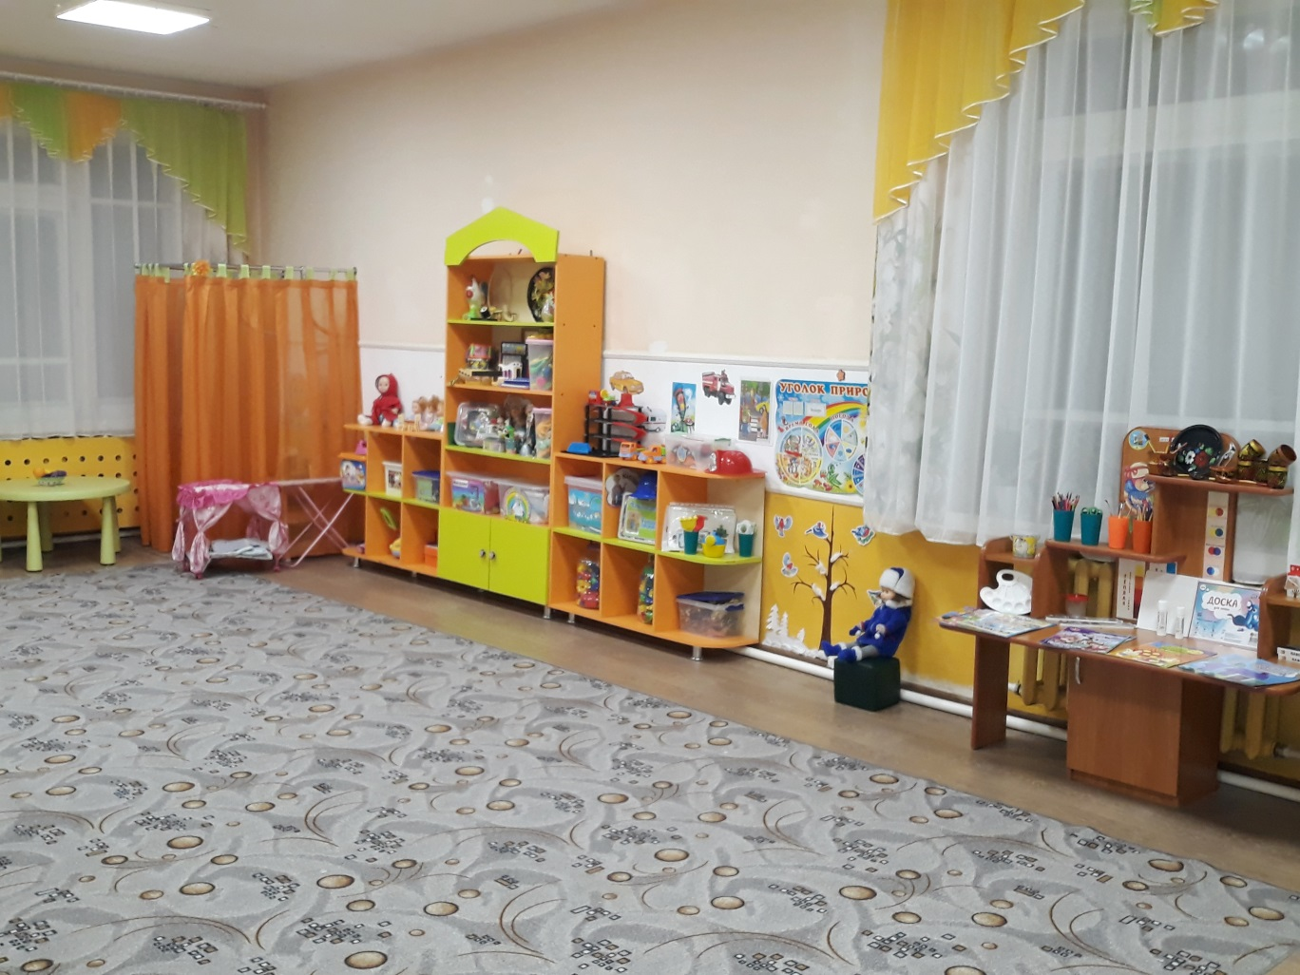

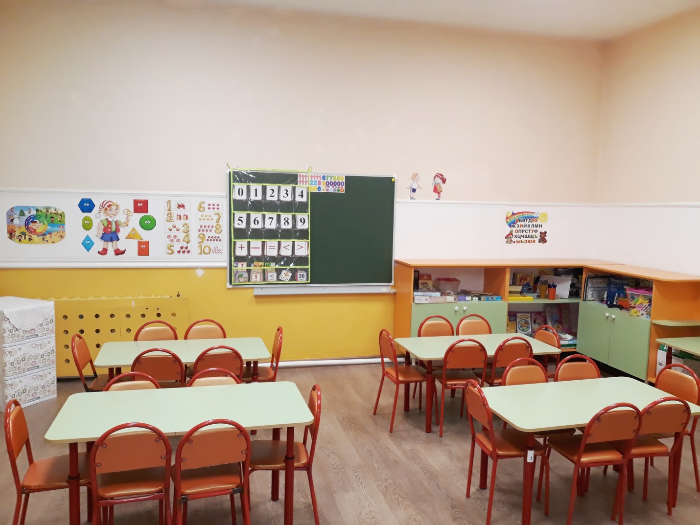
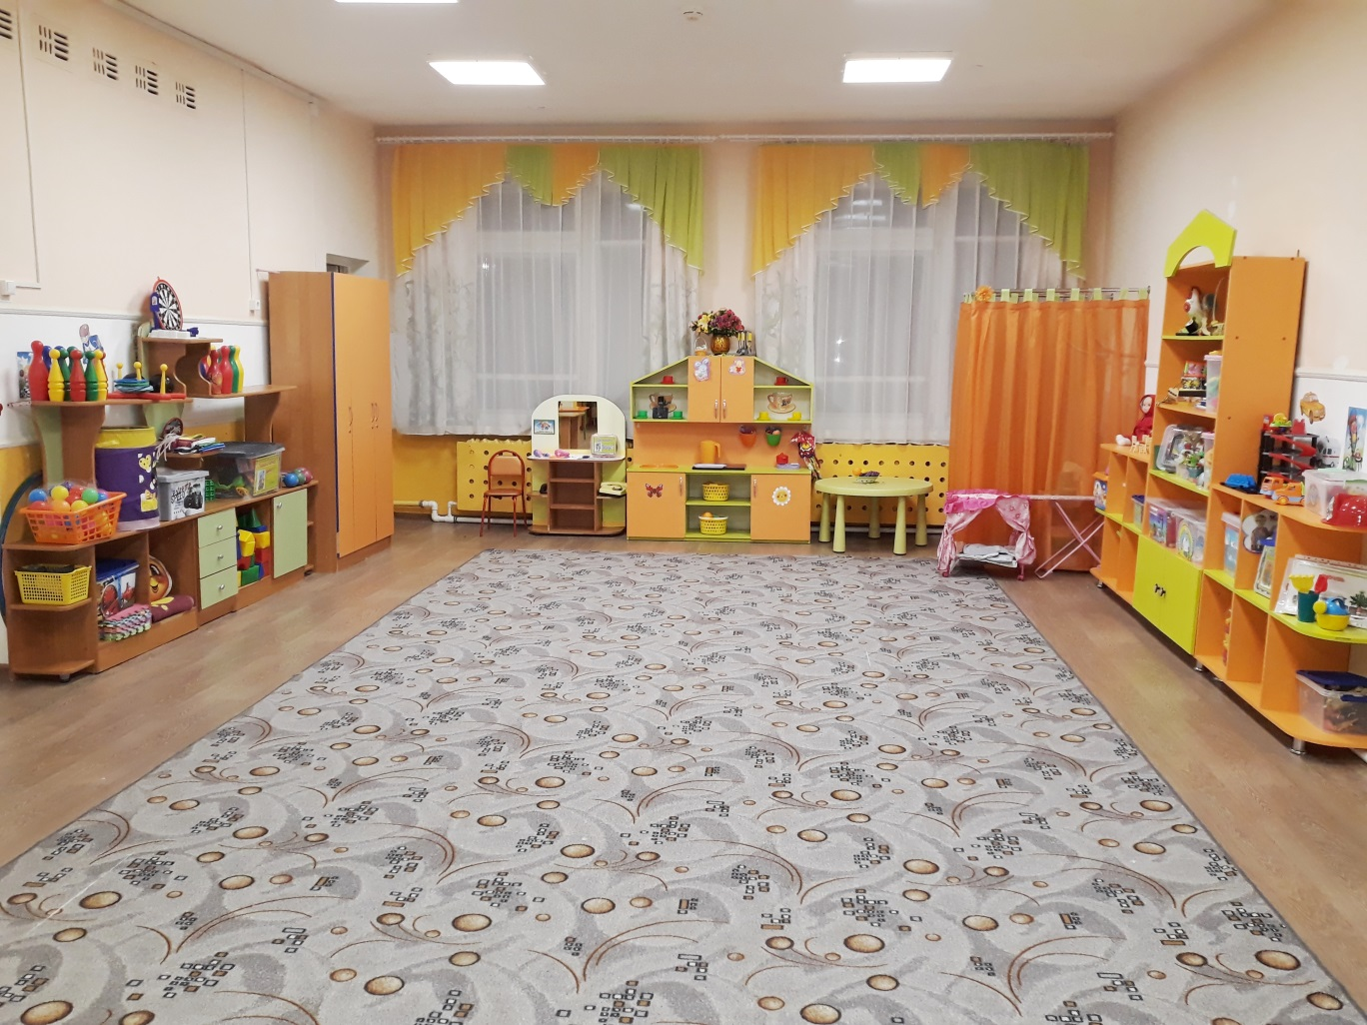

Старшая группа № 2
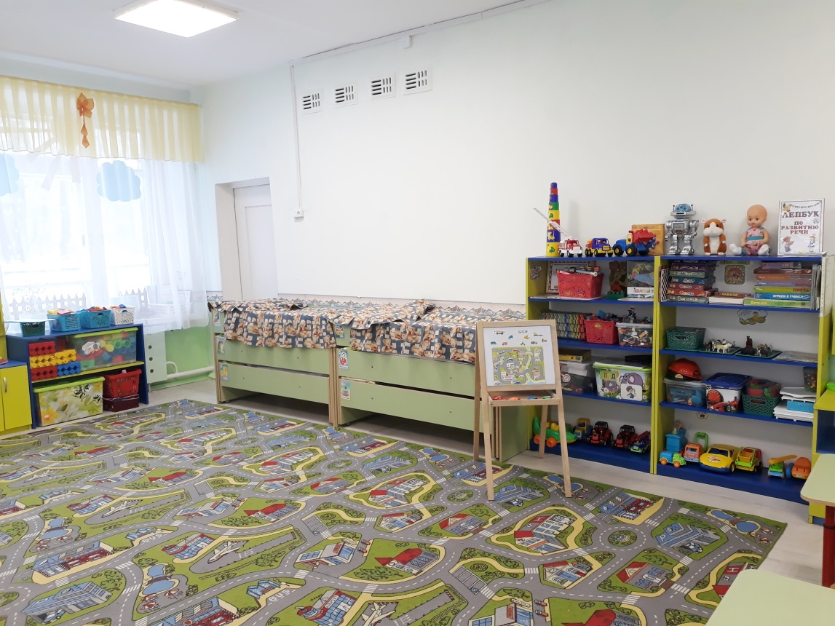

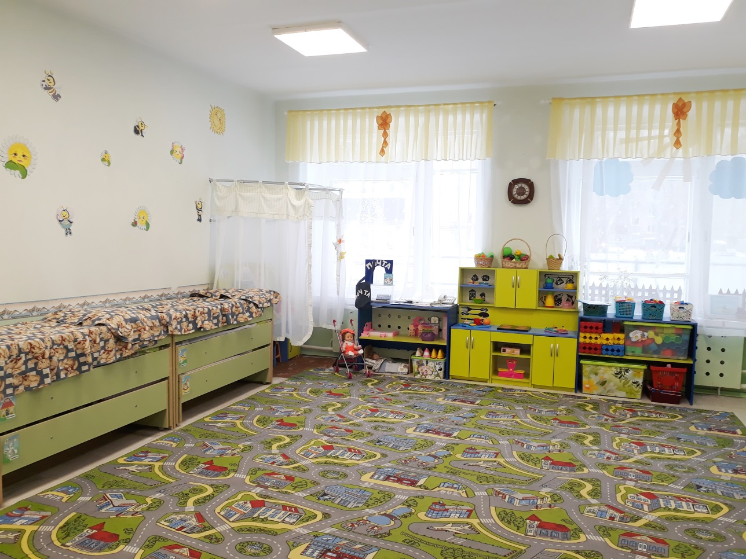

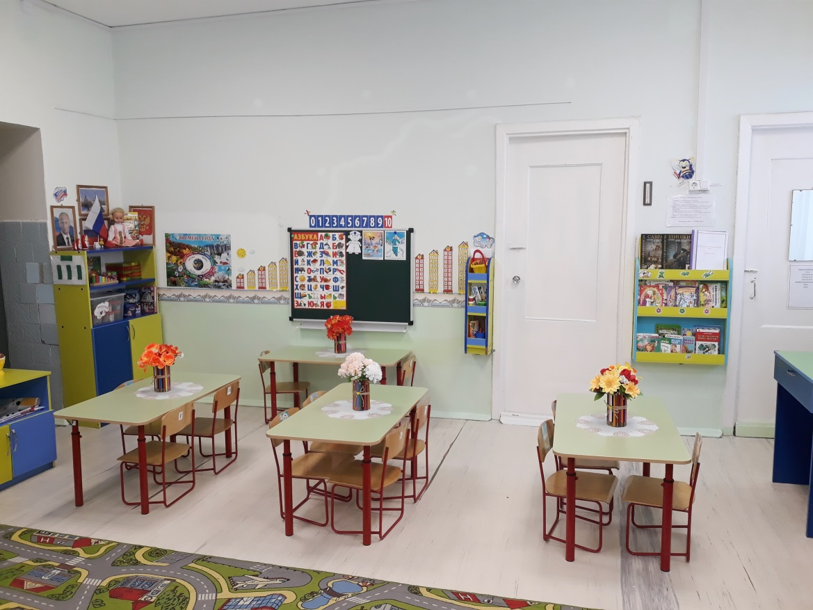

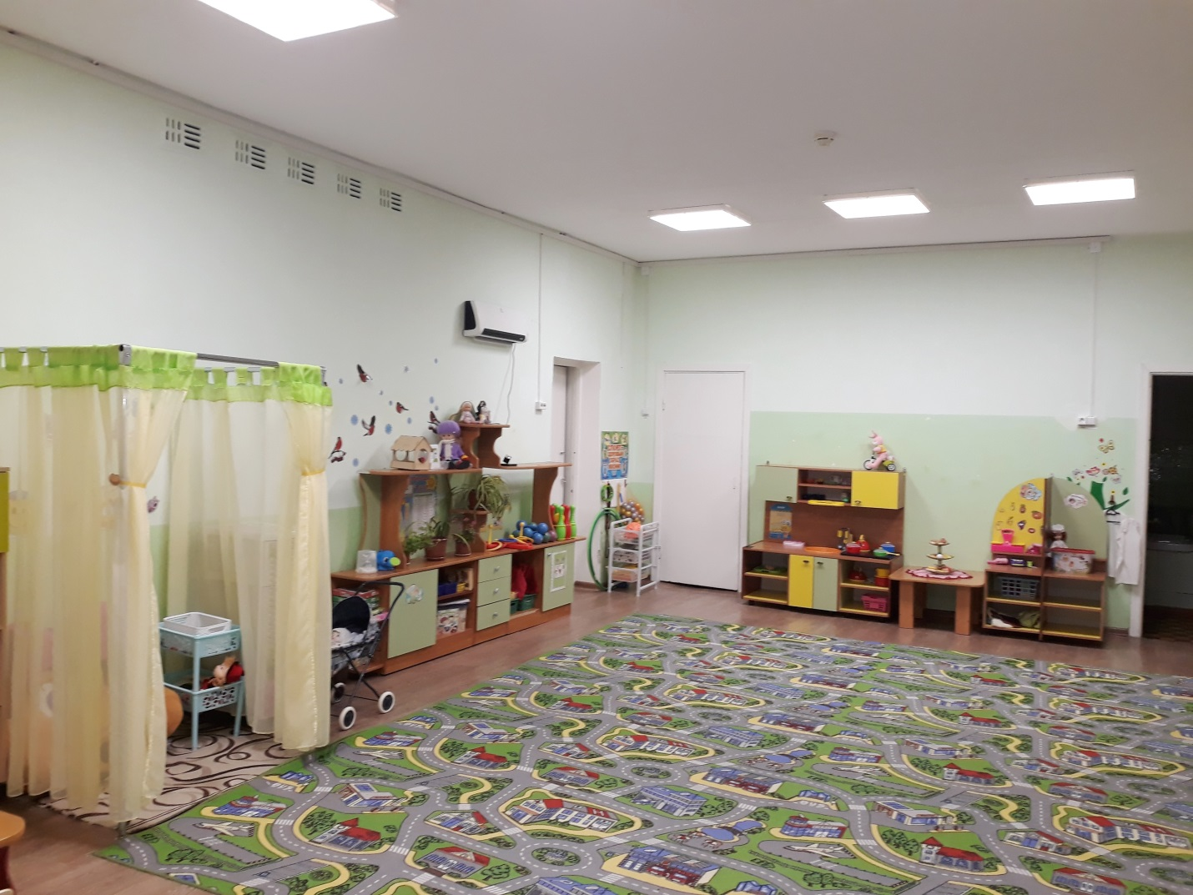
Старшая группа № 4

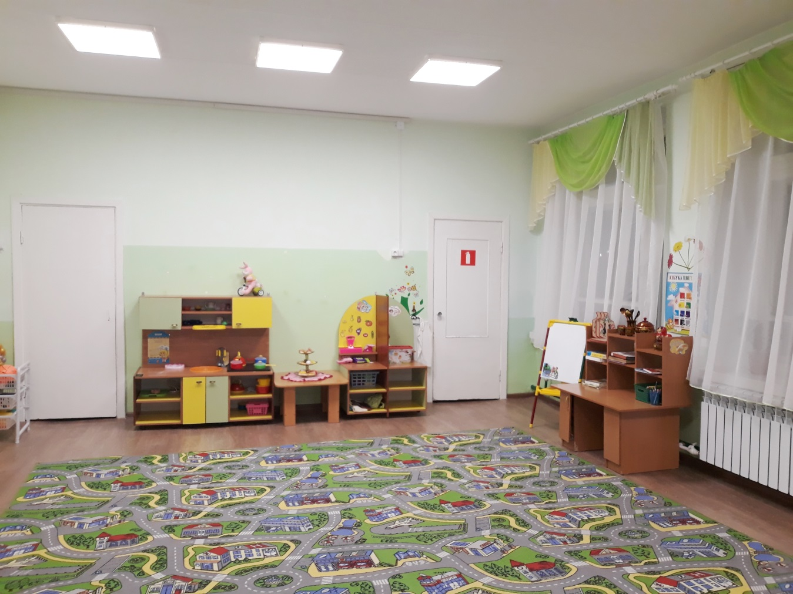

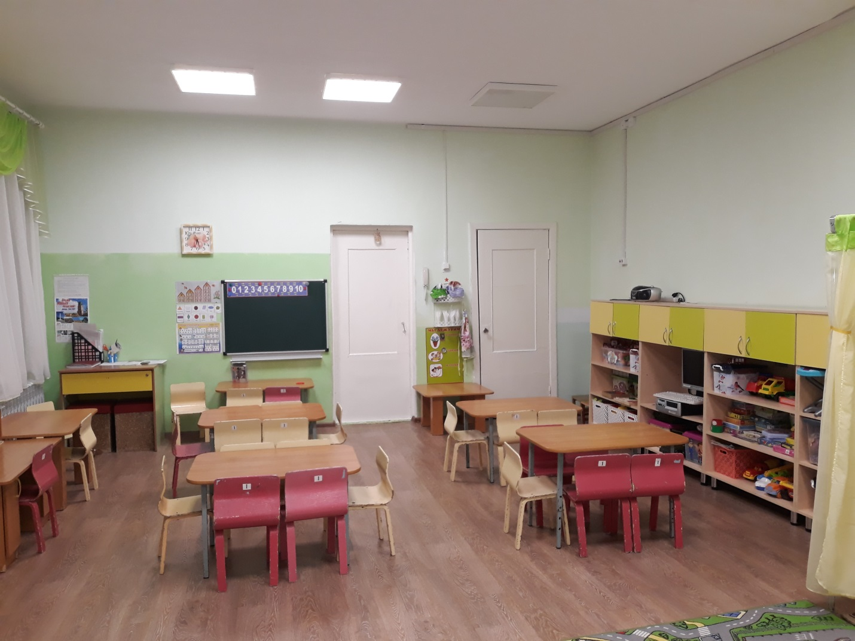

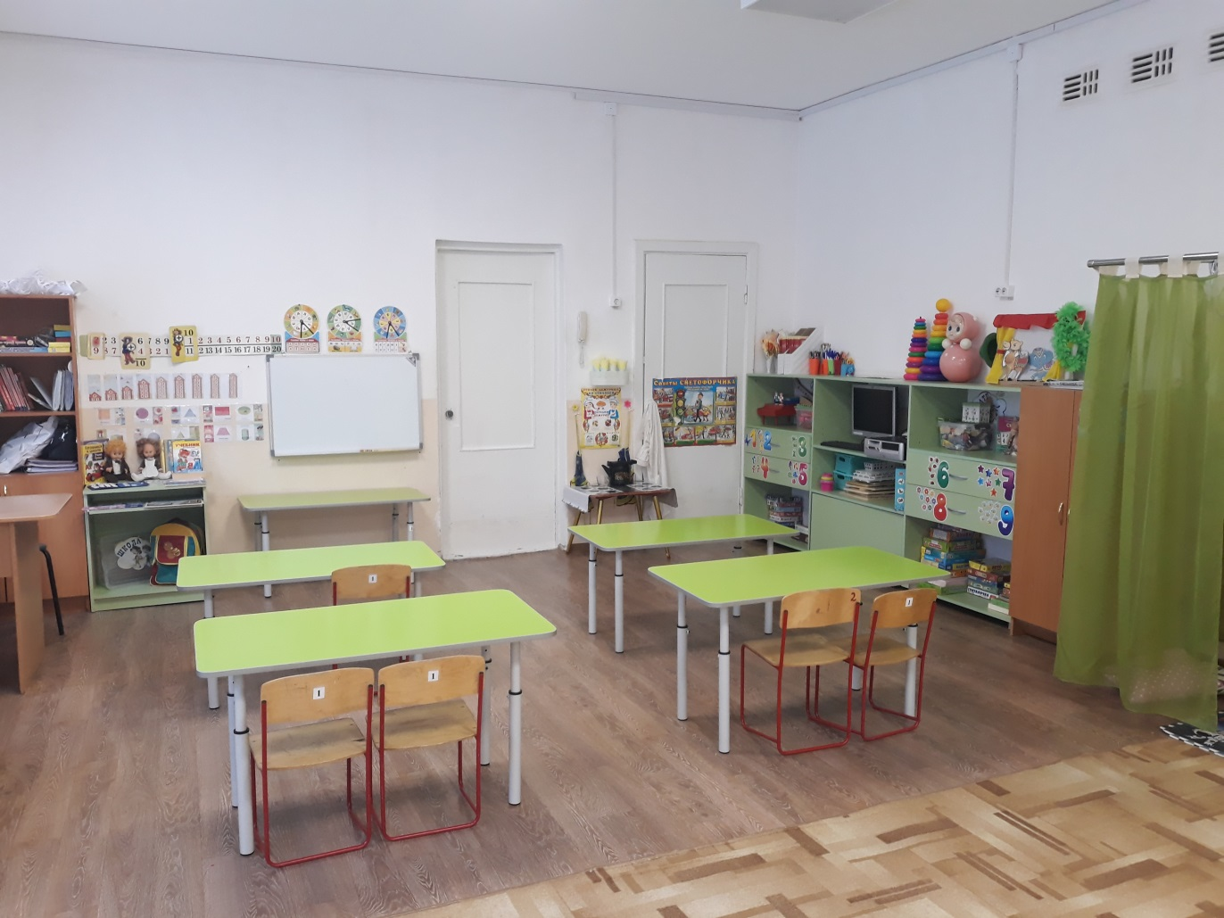
Подготовительная группу № 3
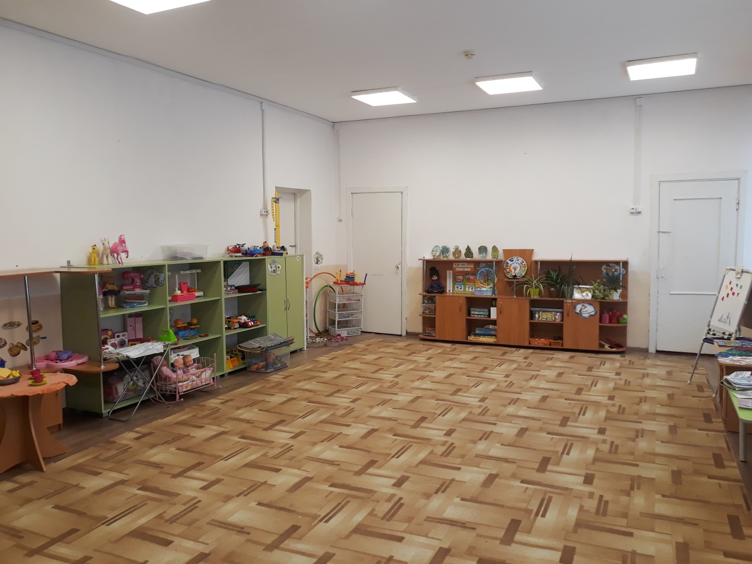

Созданная развивающая предметно-пространственная среда в группах дошкольного учреждения обеспечивает реализацию образовательной программы дошкольного образования, возможность общения и совместной деятельности детей. Дети имеют возможность собираться для игр и занятий всей группой вместе, а также объединяться в малые группы в соответствии со своими интересами.
Развивающая предметно – пространственная среда групп обеспечивает возможность реализации разных видов детской активности: игровой, коммуникативной, познавательно - исследовательской, двигательной, конструирования, восприятия произведений словесного, музыкального и изобразительного творчества, продуктивной деятельности и пр. в соответствии с потребностями каждого возрастного этапа детей, охраны и укрепления их здоровья, возможностями учета особенностей их развития.
Развивающая предметно-пространственная среда обеспечивает возможность для уединения. В каждой возрастной группе в целях обеспечения возможности уединения ребенка, возможности расслабиться, устранить беспокойство, возбуждение, скованность, снять эмоциональное и физическое напряжение, восстановить силы, увеличить запас энергии, почувствовать себя защищенным создан «Уголок уединения». В уголке представлены альбомы, книги, телефон, игрушки для релаксации, игрушки-забавы.
Развивающая предметно-пространственная среда обеспечивает реализацию обязательной части Программы и части, формируемой участниками образовательных отношений. Наличие развивающего материала позволяет проводить групповую, а при необходимости индивидуальную работу педагога с детьми с использованием дидактических игр и пособий. Свободный выбор художественного материала в группах, позволяют дошкольнику свободно проявлять свою фантазию, использовать различные материалы: гуашь, листья, макаронные изделия, нитки, камешки, оборудование для игр с песком, наборы мелких игрушек и т.д.
При формировании развивающей предметно - пространственной среды учитываются образовательные потребности детей. Для детей развивающие уголки наполнены игрушками, дидактическими играми, пособиями, развивающие крупную и мелкую моторику.
Развивающая предметно - пространственная среда обеспечивает учет национально-культурных условий. В патриотических уголках в группах созданы тематические альбомы: «Оренбуржье – степное», «Люблю тебя – мой Оренбург» и т.п. имеются официальные и неофициальные символы Оренбургской области: флаг, герб, пуховый платок, изделия народных промыслов, куклы в национальных костюмах.
Развивающая предметно-пространственная среда обеспечивает учет климатических условий, в которых осуществляется образовательная деятельность. Эти особенности отражаются в сезонном оформлении и содержании уголков природы (времена года) и группы в целом. В группах имеется дидактическая кукла, которая одета по сезону, иллюстрации, отражающие сезонные явления. В младшем дошкольном возрасте игровое и дидактическое оборудования представлено предметными игрушками, отражающие специфику растительного и животного мира Оренбургской области. В старшем дошкольном возрасте представлены макетами, дидактическим материалом (колосья хлеба, каравай и т.д.)
Подбор игрового оборудования, его размещение и использование осуществляется с учетом возрастных особенностей детей.
Развивающая предметно-пространственная образовательная среда является содержательно-насыщенной, трансформируемой, полифункциональной, вариативной, доступной и безопасной.
Насыщенность предметно-пространственной развивающей образовательной среды соответствует возрастным возможностям детей и содержанию Программы.
Развивающая предметно-пространственная среда групп оснащена средствами обучения и воспитания, материалами, модулями игрового пространства, инвентарем, игровым, спортивным и оздоровительным оборудованием, которые обеспечивают игровую, двигательную активность, в том числе развитие крупной и мелкой моторики, участие в подвижных играх и соревнованиях. В группах оборудованы физкультурные уголки и уголки здоровья, имеется выносной материал по сезону.
Развивающая предметно-пространственная среда групп оснащена средствами обучения и воспитания, материалами, инвентарем, игровым, оборудованием, которые обеспечивают познавательную, исследовательскую активность всех детей, а также экспериментирование с доступными материалами, в том числе с песком и водой. В группах оформлены уголки экспериментирования, оснащенные всем необходимым для организации познавательно-исследовательской деятельности. В группах имеются передвижные модули для организации игр с песком и водой, песочные столы, контейнеры для воды и песка, наборы игрушек.
В целях обеспечения творческой активности всех детей, их эмоционального благополучия во взаимодействии с предметно-пространственным окружением; возможности самовыражения в группах оформлены уголки изобразительной деятельности, конструирования, музыкальный, ряжения, театрализации.
Для речевого развития оформлен речевой и книжный уголки. Большое место уделяется книгам, которые представлены не только художественными книгами, но и познавательной и справочной литературой для детей, обучающими книгами. В группах детей с 4 лет имеется "Книжкина больница".
В речевых уголках подобран игровой и дидактический материал, направленный на развитие: артикуляционной моторики (предметные картинки-опоры, артикуляционная гимнастика в альбомах на определенный звук, артикуляционная гимнастика в стихах и картинках, ватные палочки, ватные диски); пособия для развития дыхания (разноцветные шарики, султанчики, бумажные снежинки, колокольчики из фольги на ниточке и т.д.); пособия для развития мелкой моторики (массажные валики, мячики, прищепки, трафареты, пальчиковые игры, различный материал для составления букв); материал по звукоподражанию (шумовые инструменты, звуковые коробочки, детские музыкальные инструменты); индивидуальные пособия для звукобуквенного анализа; схемы слова; звуковые дорожки, звуковая лесенка; альбомы по слоговой структуре слова; игры и пособия по автоматизации звуков (мелкие игрушки, предметные картинки, сюжетные картинки, различные виды театров, логопедические альбомы для автоматизации различных звуков, чистоговорки, стихи, потешки, скороговорки, схема характеристики звуков; схема слова); игры по лексике и грамматике (предметные картинки по лексическим темам); игры по развитию связной речи.
Трансформируемость развивающей предметно-пространственной среды обеспечивает возможность изменений предметно-пространственной среды в зависимости от образовательной ситуации, в том числе от меняющихся интересов и возможностей детей (в группах имеются ширмы, развивающая среда в группах меняется с учетом поставленных задач, праздников, времени года).
Полифункциональность материалов обеспечивает возможность разнообразного использования составляющих предметно-пространственной развивающей образовательной среды. Группы полностью обеспечены детской мебелью, имеются ширмы, которые дети используют в постройках, сюжетно-ролевых играх. В уголках природы имеется природный материал: шишки, желуди, семена которые используются в познавательной, продуктивной деятельности детей, при организации подвижных игр. Дети используют природный и бросовый материал в качестве предметов-заместителей вместо традиционных игрушек.
Вариативность развивающей предметно-пространственной среды проявляется в наличии различных пространств для игры, конструирования, уединения, а также в разнообразии материалов, игр и игрушек, обеспечивающих свободный выбор детей. Игровой материал периодически меняется, появляются новые предметы в группах и у специалистов, стимулирующих разнообразную детскую деятельность. В подборе игр и игровых пособий для детей прослеживается их разноуровневость т.е. наличие одинаковых по смысловому значению, но разных по уровню сложности развивающих задач.
Доступность развивающей предметно-пространственной среды обеспечивает свободный доступ детей к играм, игрушкам, материалам, пособиям, обеспечивающим все основные виды детской активности; исправность и сохранность материалов и оборудования. Дети имеют свободный доступ во все помещения, где организуется образовательная деятельность. Материалы для младшего возраста размещаются на открытых полках, а сами материалы подобраны внешне привлекательные, яркие. Все игрушки и пособия, находящиеся в группе, доступны для ребенка, это способствует развитию его активности, самостоятельности. Сотрудники постоянно следят за тем, чтобы игрушки, оборудование были исправны.
Содержимое развивающей предметно-пространственной образовательной среды групп соответствует требованиям по обеспечению надежности и безопасности их использования, таким как санитарно-эпидемиологические правила и нормативы и правила пожарной безопасности. Безопасности развивающей предметно-пространственной среды, которую посещают дети, уделяется особое внимание. Групповые помещения не загромождены мебелью, в них достаточно места для передвижений детей, острые углы и кромки мебели закруглены. Используемые игрушки безвредны для здоровья детей, отвечают санитарно-эпидемиологическим требованиям и имеют документы, подтверждающие безопасность.
При проектировании развивающей предметно-пространственной среды учитывается целостность образовательного процесса образовательных областей: социально-коммуникативного развития, познавательного, речевого, художественно-эстетического и физического развития.

